Міністерство освіти і науки України
Київський фаховий коледж туризму та готельного господарства
Відділення підприємництва та інформаційних технологій
Циклова комісія інформаційних технологій

Звіт
з навчальної практики
Вступ до фаху

Виконав:
студент КІ-25 групи
Романченко Дмитро Павлович

Перевірив керівник практики:
Любима А.Є. (КІ-25
Панібратов А.І. (КІ-25

Київ 2026 рік
ВСТУП
Практична підготовка студентів є складовою частиною освітнього процесу і спрямована на оволодіння студентами системою професійних вмінь і навичок, а також первинним досвідом професійної діяльності, і має сприяти саморозвитку студента. Практична підготовка покликана не тільки забезпечити формування професійних вмінь, але й професійних навичок.
Метою проведення навчальної практики «Вступ до фаху» для студентів спеціальності «Комп’ютерна інженерія» є розкриття змісту роботи майбутнього фахівця з комп’ютерно ї інженері ї; формування професійного світогляду майбутнього фахівця з інформаційних технологій у бізнесі, цілісне уявлення про його сутність та роль в сучасному суспільстві, формування цілісного представлення про суть надання послуг у сфері інформатизації в цілому; актуальність проєктування комп’ютерних мереж сучасними засобами зв’язку; діагностування несправностей роботи комп’ютерних систем.

ЗАВДАННЯ

Завдання 1. Провести smoke, функціональне, UX-тестування, тестування безпеки, стрес-тестування предмета.
Предмет тестування: комп’ютерна миша
Smoke тести
Для smoke-перевірки обрано наступний кейс.
Перевірка підключення та базової роботи миші:
• Підключаємо мишу до USB-порту комп’ютера.
• Чекаємо автоматичного визначення пристрою.
• Переміщуємо мишу по поверхні.
Очікувана поведінка — курсор рухається, миша працює коректно.
Позитивні тести
Перевірка роботи кнопок миші:
• Підключаємо мишу до комп’ютера.
• Натискаємо ліву кнопку миші.
• Натискаємо праву кнопку миші.
• Натискаємо кнопку коліщатка.
Очікувана поведінка — всі кнопки спрацьовують коректно.
Перевірка роботи коліщатка прокрутки:
• Прокручуємо коліщатко вперед та назад.
Очікувана поведінка — прокрутка працює плавно без затримок.
Перевірка роботи миші на різних поверхнях:
• Використовуємо мишу на килимку.
• Використовуємо мишу на столі.
Очікувана поведінка — курсор рухається стабільно.
Негативні тести
Від’єднання миші під час роботи:
• Підключаємо мишу до комп’ютера.
• Починаємо користуватися мишею.
• Від’єднуємо мишу від USB-порту.
Очікувана поведінка — курсор перестає рухатися, система працює стабільно.
Підключення миші до несправного USB-порту:
• Підключаємо мишу до USB-порту без живлення.
Очікувана поведінка — миша не працює, критичних помилок немає.
Навантажувальні тести
Тривале використання миші:
У нескінченному циклі:
• Інтенсивно переміщуємо мишу.
• Багаторазово натискаємо кнопки.
• Активно використовуємо коліщатко прокрутки.
Очікувана поведінка — миша працює стабільно.
Негативний результат — кнопки залипають або миша перестає працювати.
UX-тестування
Тут нам вдалося виділити такі перевірки:
• Перевіряємо, що миша зручно лежить у руці.
• Перевіряємо, що кнопки зручно розташовані та легко натискаються.
• Перевіряємо, що рух курсора точний та передбачуваний.
Тестування безпеки
Припускаємо, що миша не має доступу до мережі.
Кейси наступні:
• Переконуємось, що миша не встановлює стороннє програмне забезпечення без згоди користувача.
• Переконуємось, що миша не має доступу до персональних або системних даних користувача.
Посилання на репозиторій
https://github.com/amrella322/1233/blob/93ced25af8e697eabbdff32b5b26bb5d18775cb8/завдання1.txt


Завдання 2. Фінансова грамотність

Рис. 1. Сертифікат

Посилання на репозиторій https://github.com/amrella322/1233/blob/main/изображение_2026-01-21_111207458.png


Завдання 3. Завантажте GitHub Desktop. Зареєструйтеся на сервісі і встановіть застосунок собі на ПК. Створіть свій власний репозиторій та завантажте до нього папку з певними файлами. Змініть складові папки та завантажте оновлену версію у репозиторій.
Рис. 2. GitHub

Посилання на репозиторій
https://github.com/amrella322/1233

Аналогічно інші завдання!

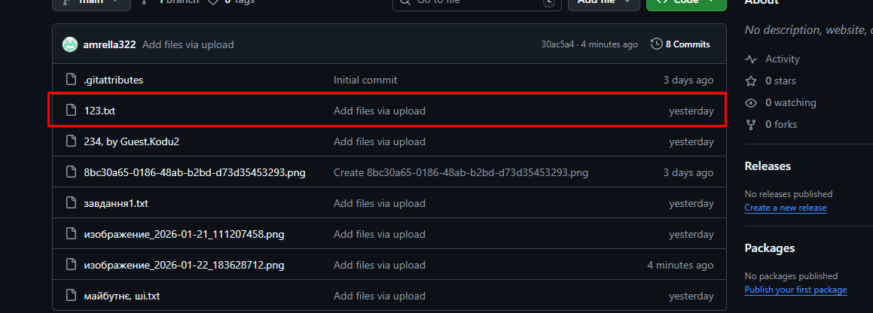
Завдання 4. Завантажте тестовий додаток ListBoxer, та спробуйте знайти якомога більше помилок у ньому
Рис. 3. GitHub

Посилання на репозиторій
https://github.com/amrella322/1233/blob/main/123.txt

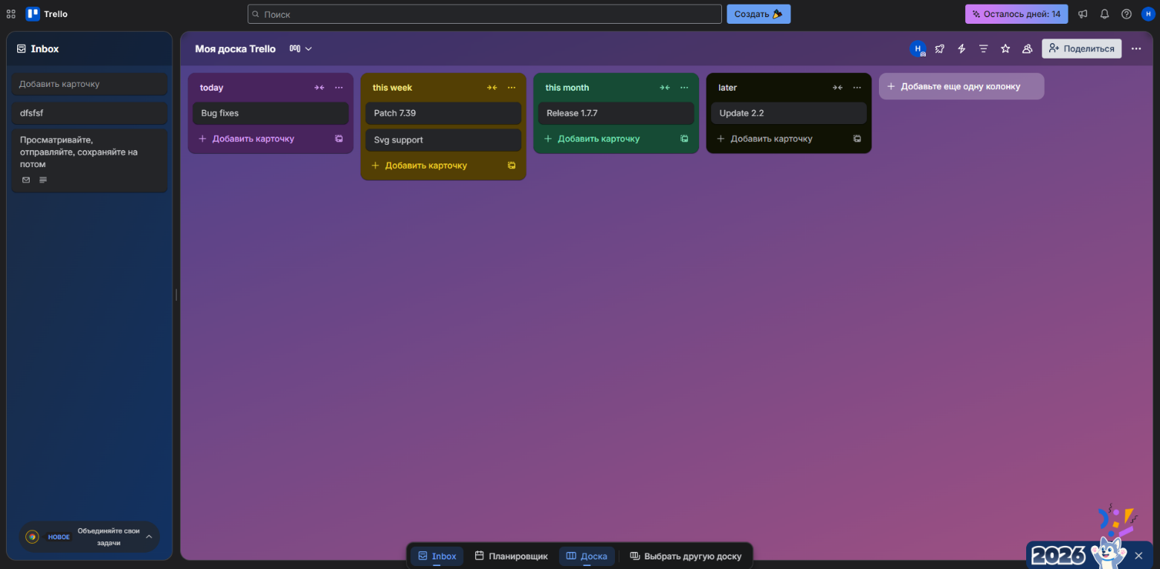
Завдання 5. Зареєструйтеся на сервісі та створіть свою дошку тa Додайте тестову документацію до свого проекту
Рис. 4. Trello
Посилання на репозиторій
https://github.com/amrella322/1233/blob/main/изображение_2026-01-22_183628712.png

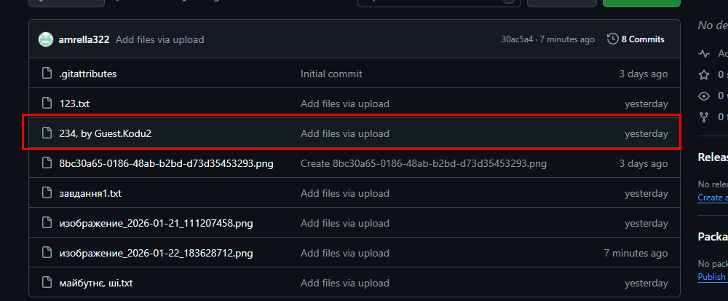
Завдання 6. Створення тривимірної гри

Рис. 5. GitHub
Посилання на репозиторій
https://github.com/amrella322/1233/blob/main/234%2C%20by%20Guest.Kodu2

Завдання 7 Створіть анкету про себе за допомогою операторів введення/виведення на сайтi https://www.online-python.com.
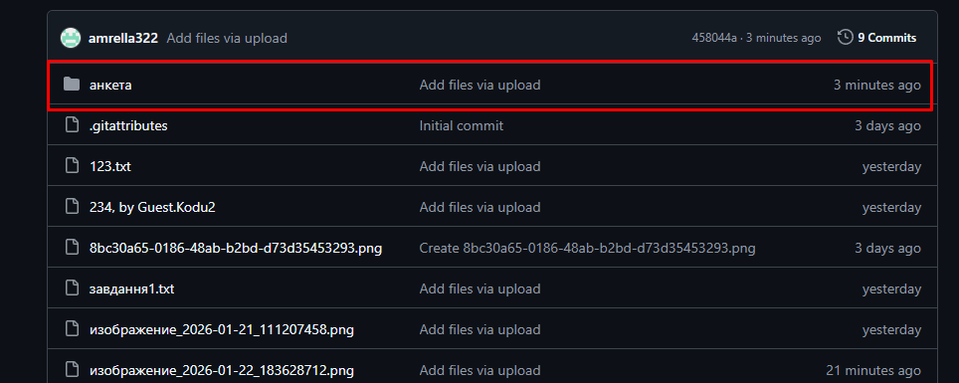

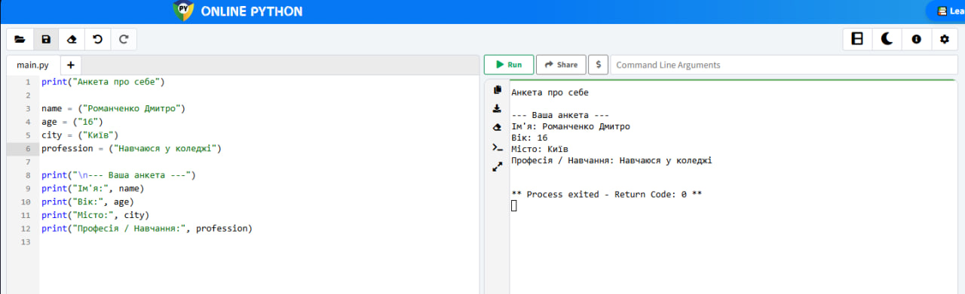
Рис. 6. GitHub
Рис. 7. Python(online)

Посилання на репозиторій
https://github.com/amrella322/1233/tree/main/анкета

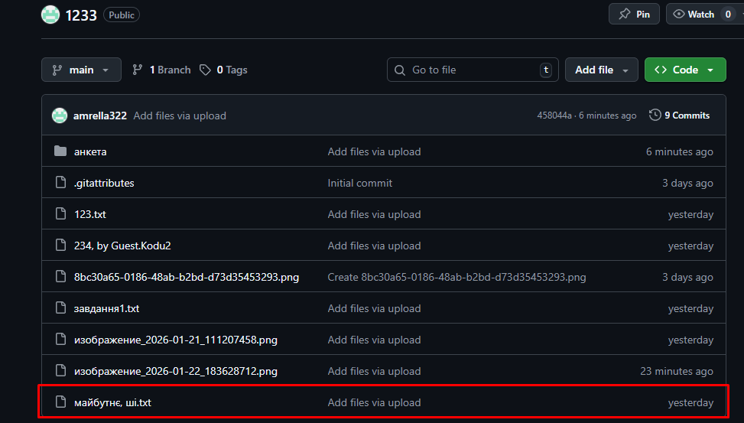
Завдання 8 Майбутнє ШI
Рис. 8. GitHub
Посилання на репозиторій
https://github.com/amrella322/1233/blob/main/майбутнє% 2C%20шi.txt

